IZBIRNI PREDMET – GLEDALIŠKI KLUB – 15. teden
(1. MAREC–5. MAREC 2021)
Teja, Tjaša C., Natalija, Žiga, Nace in Tjaša K., lepo pozdravljeni.

NADALJUJEM! MOJA GLEDALIŠKA MASKA!
Prejšnji teden si dodobra spoznal delo maskerjev in pomen maske v gledališču nasploh.
Med počitnicami si doživel tudi pustno masko – tokrat res da malo drugače.
Mogoče si se tudi sam PREOBRAZIL v drugega človeka, žival, predmet …

Če se ti je prejšnjič povezava do naloge preobrazb kje izgubila, jo še enkrat pripenjam:
https://www.knjiznica-celje.si/raziskovalne/4201203389.pdf

Tokrat pa ti dajem USTVARJALNI IZZIV.

Pomisli, v katerem ali kakšnem liku bi se ti najbolje počutil.
Koga bi rad igral v predstavi?
In sedaj …
(Za predstavitev izberi ENO MOŽNOST.)
- Na A4 list nariši izbrano masko.
Zapolni celotno površino in daj domišljiji prosto pot.
Za še večji izziv pa …
- … morda imaš doma material, iz katerega lahko masko tudi izdelaš.
Izdelaj jo in jo fotografiraj.

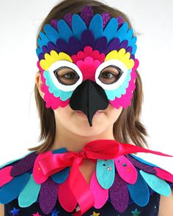
Veselim se vaših norih in dobrih idej

Učiteljica Katja

